一、公告應回收項目
項次 | 項目 | 可回收 | 說明 | 備註
1 | 廢鐵容器  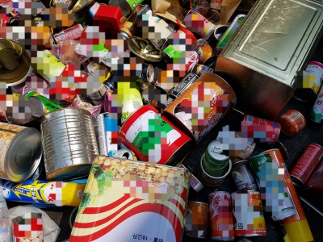 | 不論大小之鐵製容器，例如；鐵罐等鐵製品。 | 如附著其他物品，請盡量拆解分開
2 | 廢鋁容器  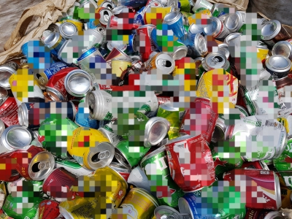 | 不論大小之鋁製容器，例如：鋁罐等鋁製品 | 如附著其他物品，請盡量拆解分開
3 | 廢玻璃容器  (綠色、褐色、透明、雜色)  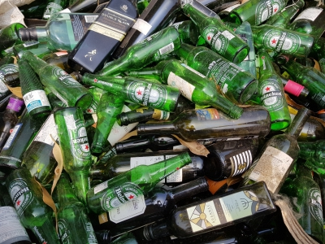 | 不論大小之玻璃瓶，例如：酒瓶、調味乳罐、牛羊乳瓶、化妝品瓶、清潔劑瓶、玻璃杯、玻璃碗、玻璃盤等。 | 1.如附著其他物品，請盡量拆解分開。  2.回收時用舊報紙把破碎的玻璃包好，外面再用簽字筆或字條註明內有利器。以利減少清潔隊員被碎玻璃割傷的意外。 | 不可回收：平面玻璃、安全玻璃、鏡子、魚缸、玻璃窗、玻璃墊、衛浴設備、陶瓷等製品。
4 | 廢紙容器(紙製平板及非平板類免洗餐具)  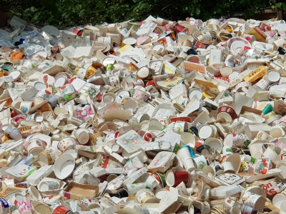 | 不論大小之廢紙容器，例如：廢紙餐具(紙便當盒、紙碗、紙杯)、廢紙杯(飲料杯) | 1.如附著其他物品，請盡量拆解分開。  2.請將飲(食)用完之紙餐具(容器)略加沖洗，並將其壓扁後回收。  3.廢紙容器與廢紙類應分開回收。

5 | 廢紙容器、廢鋁箔包(氣密或液密包裝之紙容器)  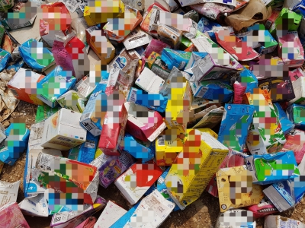 | 廢鋁箔包、廢紙盒包 | 1.如附著其他物品，請盡量拆解分開。  2.請將飲用完之鋁箔包及紙盒包容器略加沖洗或倒空內容物，並將其壓扁後回收。  3.廢紙容器與廢紙類應分開回收。
6 | 廢農藥容器  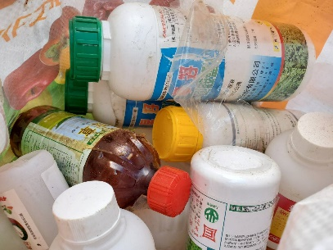 | 各式農藥瓶、農藥袋 | 農藥廢容器先以清水沖洗後倒出清洗液，重複清洗3次後，再晾乾拴緊瓶蓋，交由清潔隊資源回收車、農會、回收商或農藥販售點回收。清洗液則可再噴灑於農地。
7 | 廢塑膠容器-1號塑膠：PET(聚乙烯對苯二甲酸酯)  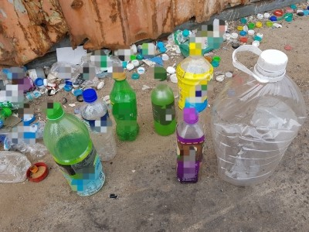 | 寶特瓶容器、礦泉水、碳酸飲料、茶飲 | 1.請將容器內清洗乾淨，瓶身壓扁集中回收。  2.寶特瓶(PET)容器及其蓋子，可併同容器一起回收。
8 | 廢塑膠容器-2號塑膠：HDPE(高密度聚乙烯)  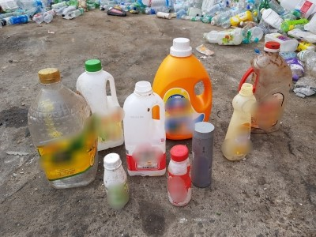 | 農藥瓶、清潔劑瓶、食用油瓶、牛奶瓶、優酪乳瓶。 | 1.回收前請將容器內清洗乾淨  2.農藥廢容器先以清水沖洗後倒出清洗液，重複清洗3次，再晾乾拴緊瓶蓋，交由清潔隊資源回收車、農會、回收商或農藥販售點回收。清洗液可再噴灑於農地。
9 | 廢塑膠容器-3號塑膠：PVC(聚氯乙烯)  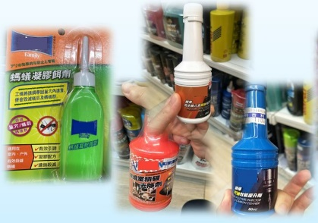 | 糖果罐、殺蟲罐、車用用品罐 | 回收前請將容器內清洗乾淨。
10 | 廢塑膠容器-4號塑膠：LDPE(低密度聚乙烯)  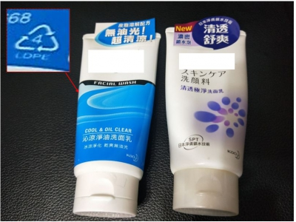 | 洗面乳罐、番茄醬瓶(可擠壓瓶身的容器) | 回收前請將容器內清洗乾淨。
11 | 廢塑膠容器-5號塑膠PP(聚丙烯)  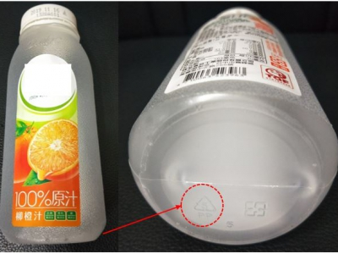 | 豆漿瓶、布丁盒、微波容器、水桶、垃圾桶、飼料袋、太空袋。 | 回收前請將容器內清洗乾淨。
12 | 廢塑膠容器-6號塑膠：PS(聚苯乙烯)  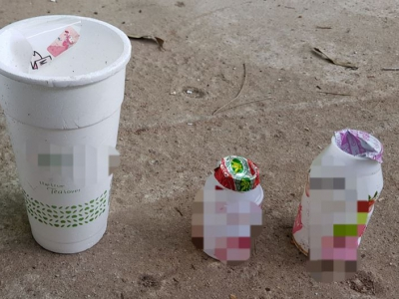 | 保麗龍(發泡)、養樂多瓶(非發泡)。 | 回收前請將容器內清洗乾淨。 | 保麗龍回收主要分為2類：(1)容器類的免洗餐具(杯)或生鮮托盤等。(2)包裝用緩衝材，例如用於包裝電器商品等。

13 | 廢塑膠容器-7號塑膠：OTHERS(其他類)  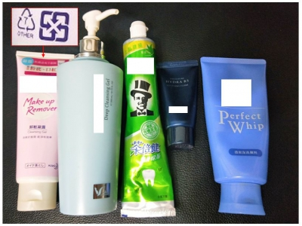 | 水壺、餐具(聚乳酸PLA)、聚碳酸酯(PC) | 回收前請將容器內清洗乾淨。
14 | 廢乾電池  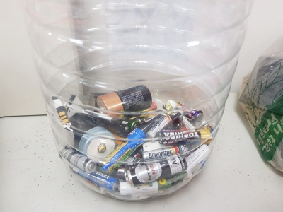 | 一次性電池、鋰電池、鎳氫電池、鎳鎘電池、水銀電池、手機電池、鈕扣型電池、行動電源、充電電池。 | 1. 避免陽光照射及高溫環境  2.鋰電池分開回收，並貼絕緣膠帶避免短路
15 | 廢機動車輛  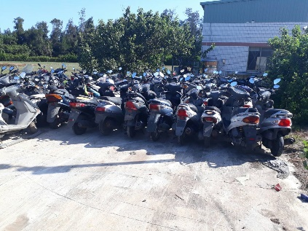
16 | 廢輪胎  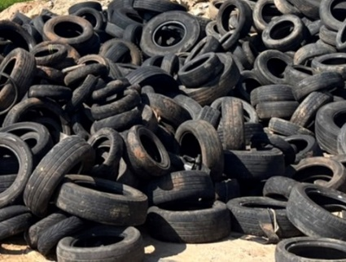
17 | 鉛蓄電池  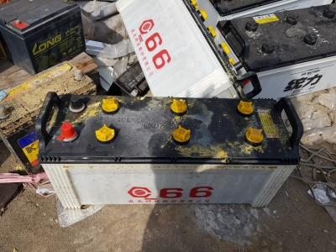

18 | 廢資訊物品(電腦及其週邊設備)  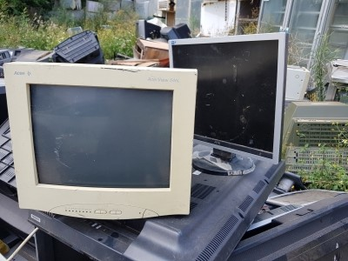 | 廢主機(個人電腦、機殼、主機板)、廢筆記型電腦、廢監視器(螢幕)、硬式磁碟機、電源供應器、廢印表機、廢鍵盤、滑鼠等。
19 | 廢電子電器類  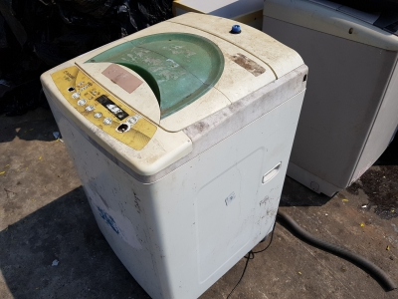 | 1.廢四機：廢電視機、廢洗衣機、廢電冰箱、廢冷暖氣機。2.其他：廢棄電風扇、電鍋、吹風機等。
20 | 廢照明光源 | 1.直管型日光燈管。2.非直管(環管日光燈、安定器內藏式螢光燈泡、緊密型。3.螢光燈管、燈帽直徑二‧六公分以上之白熾燈泡、燈泡等。 | 回收前請妥善包裝，防破損，若已破損請用報紙或隔離包裝包妥註明後交付資源回收車。

二、其他回收項目
項次 | 項目 | 可回收 | 說明 | 備註
1 | 廢紙(含廢紙混合物)  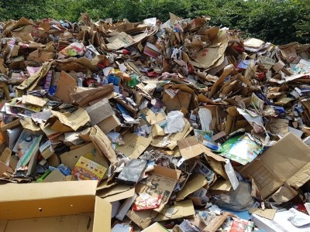 | 各種紙製品，例如報紙、紙箱、電腦報表紙、電話簿、牛皮紙袋、雜誌、書籍、紙類、瓦楞紙等。 | 廢紙與廢紙容器分開回收。 | 不可回收：塑膠光面廢紙、複寫紙、護貝及離型紙(貼紙底襯)、衛生紙、紙尿布。
2 | 廢塑膠袋  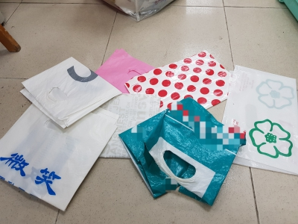 | 乾淨、無髒污之各式塑膠袋
3 | 廢塑膠膜(黑色、透明)  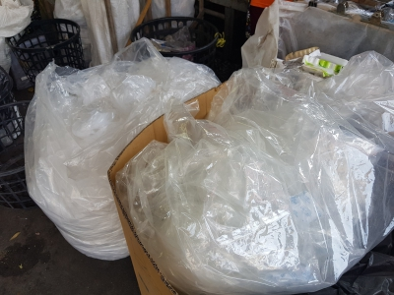
4 | 廢馬達  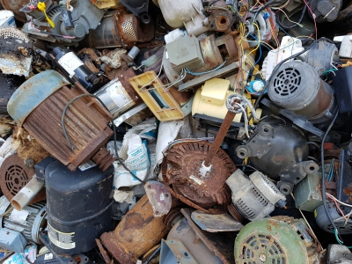 | 1.含、不含塑膠橡膠油紙之廢馬達  2.含油脂廢馬達感應線圈
5 | 廢金屬類  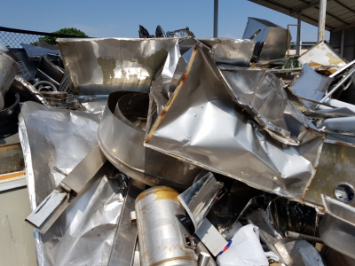 | 不論大小之金屬類1.廢鐵2.廢鋁3.廢鋼
6 | 廢脫水機(未納入廢物品及容器回收清除處理系統物)  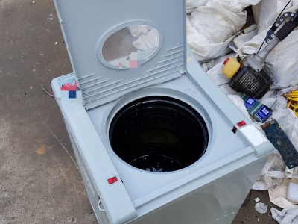
7 | 熱水器(未納入廢物品及容器回收清除處理系統物)  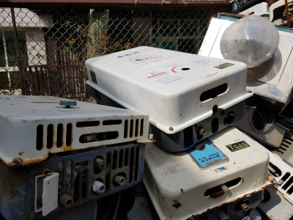
8 | 光碟(電鍍金屬廢塑膠)  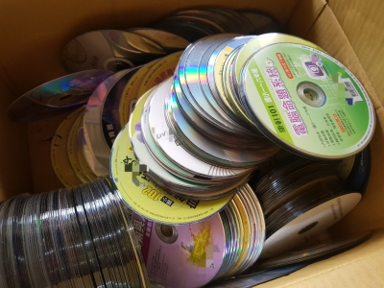 | 各式尺寸光碟 | 回收時應該去除塑膠外殼及塑膠套
9 | 手機(廢通信器材)  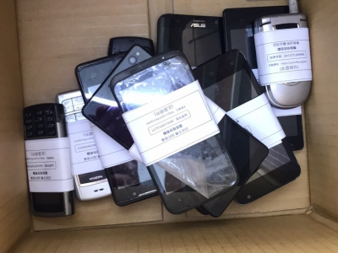
10 | 青銅(裸電線、廢銅)  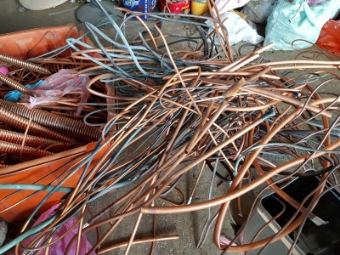

11 | 廢電線(廢電線電纜、含油脂之充膠電線電纜)  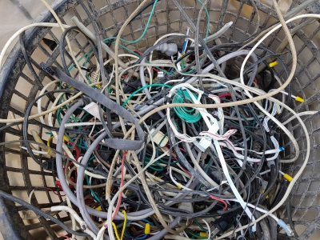
12 | 廢電子電路版(附零組件之廢印刷電路板)  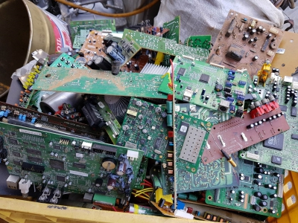
13 | 廢塑膠製品  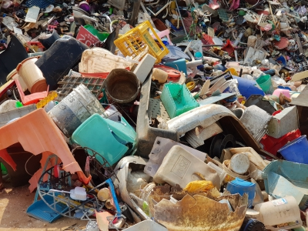 | 不論大小包含各類塑膠製品，例如：塑膠杯碗蓋、軟片盒、磁片盒、塑膠桌椅、保鮮盒、塑膠資料夾、菜籃、餅乾盒、雨衣(PP材質)、塑膠臉盆、塑膠花盆、塑膠管、壓克力、錄影帶、錄音帶、裝蛋盒、打包帶、各式塑膠玩具及廢塑膠袋。 |  | 不可回收：修正液瓶、原子筆、磁碟片、保鮮膜、塑膠繩、塑膠布、膠帶、樹脂、泡棉、刷子、塑膠地板、旅行袋、各種球類、雨衣(PVC材質)雨鞋、橡膠類。

